臺北市松山區民權國民小學 校內科學展覽作品說明書格式
科別 | 自然科/化學類 | 指導老師 | 張惠貞老師 | 編號 | 9
班級 | ＊＊＊ | 作者姓名 | ＊＊＊
作品名稱 | 鐵的天敵—生鏽
摘要：
鐵鏽是鐵在空氣中與水、氧氣發生一系列的緩慢氧化化學反應的產物。鐵置於絕對無水的空氣中，鐵是不會生鏽的；但是，如果只有水一個條件，鐵也不會生鏽。 水與氧氣是造成鐵生鏽缺一不可的要件
壹、研究動機：
有一次，拿起剪刀要用時，看到剪刀上的鐵鏽，疏疏鬆鬆的覆蓋在剪刀上，讓剪刀變的很不好用，於是我對鐵為什麼生鏽產生了好奇心。
貳、研究目的：
1.水與氧氣是鐵鏽產生的要件
2.不同性質的水，會影響生鏽的速度
叁、研究設備器材：
三根鐵釘、一杯鹽水、一杯糖水、一杯自來水；兩片刀片，一杯自來水。
肆、研究過程或方法：
1.將鐵片分別置於一個只有乾燥的空氣的杯中以及另一個有水與空氣的杯中，逐日觀察其變化。
2. 將鐵釘放入鹽水、糖水、自來水裡，並且逐日觀察其變化。
鐵片置於只有乾燥的空氣以及有水與空氣的杯中，觀察鐵的生鏽狀況與記錄。
日期 | 觀察生鏽狀況與記錄
10/2 | 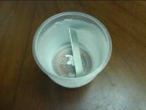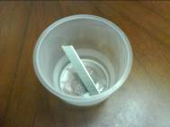  水 與 空氣 乾燥空氣  第一天，鐵片置於只有乾燥的空氣以及有水與空氣的杯中，以便觀察日後是否會生鏽及生鏽的速度。
10/3  _  10/6 | 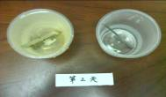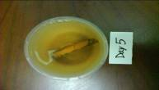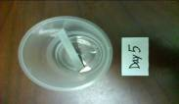  水與空氣 乾燥空氣 水與空氣 乾燥空氣  第二天，泡在水與空氣中的鐵片：已經產生鐵鏽。  置於乾燥空氣中的鐵片：沒有生鏽的任何跡象。  第三-四天(圖略)，泡在水與空氣中的鐵片：刀片上產生更多鐵鏽。  置於乾燥空氣中的鐵片：沒有生鏽的任何跡象。  第五天，泡在水與空氣中的鐵片：刀片幾乎被鐵鏽覆蓋。  置於乾燥空氣中的鐵片：沒有生鏽的任何跡象。

使用鹽水、自來水、糖水分別浸泡鐵釘，觀察鐵的生鏽狀況與記錄。
日期 | 觀察生鏽狀況與記錄
10/2 | 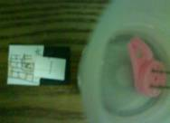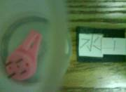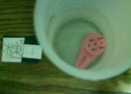  鹽水 自來水 糖水  - 將鐵釘分別整個浸泡在鹽水、糖水、自來水中，以便觀察日後是否會生鏽及生鏽的速度。
10/3 | 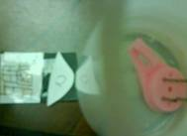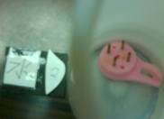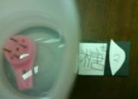  鹽水 自來水 糖水  第二天，在鹽水中鐵釘：已經產生微黃的鏽漬。  在自來水中的鐵釘：有微黃的鏽漬，但比鹽水中的少。  在糖水中的鐵釘：沒有生鏽的任何跡象。
10/5 | 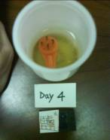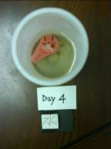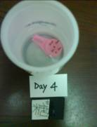  鹽水 自來水 糖水  第四天，在鹽水中鐵釘：鏽漬增加最多。  在自來水中的鐵釘：鏽漬也有增加，但比鹽水中的少。  在糖水中的鐵釘：沒有生鏽的任何跡象。
10/6 | 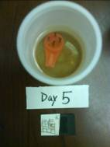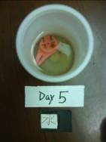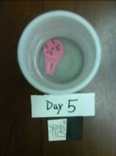  鹽水 自來水 糖水  第五天，在鹽水中鐵釘：被鏽漬覆蓋的部分最多。  在自來水中的鐵釘：鏽漬也有增加，但比鹽水中的少。  在糖水中的鐵釘：沒有生鏽的任何跡象。
10/7 | 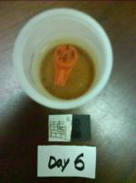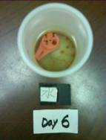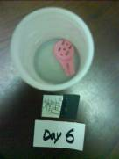  鹽水 自來水 糖水  第六天，在鹽水中鐵釘：約4/5的鐵釘都被鏽漬覆蓋。  在自來水中的鐵釘：約2/5的鐵釘都被鏽漬覆蓋。  在糖水中的鐵釘：開始有一點生鏽的跡象。

伍、研究結果：1. 鐵＊＊＊才能發生氧化作用。
2. 鹽水影響鐵生鏽的速度＊＊＊。
陸、問題與討論：
一、生鏽是什麼?
鐵鏽是一些鐵的氧化物的統稱，通常為紅色或褐色，由鐵和氧氣在潮濕環境下生成。
二、不同酸鹼度的溶液會影響生鏽的快慢嗎?
酸性溶液比鹼性溶液更快讓鐵氧化生鏽。
柒、結論：
研究目的一：水與氧氣是鐵鏽產生的要件。
結果：＊＊＊
研究目的二：不同性質的水，會影響生鏽的速度。
結果：＊＊＊
捌、參考資料及其他：
一．網路資料
1.http://www.hongzhinet.com/homeworkhelp/studiscuss_content174287.asp 2. http://chemedu.pu.edu.tw/genchem/elec/18-4.htm
3.http://t-ftp.educities.edu.tw/webspace/content/shu_nature/6/6_2_1.ppt
4.http://lifetype.ssps.tcc.edu.tw/gallery/7/7-745.ppt#256,1,
5.http://lifetype.ssps.tcc.edu.tw/gallery/7/7-743.doc
6.http://91.phc.edu.tw/~sips/teacher/new_teaching/nature_show/Fe.doc
7.http://163.30.115.155/classweb/UploadDocument/ 3029_%AC%B0%A4%B0%BB%F2%B7%7C%A5%CD%C4%C3.ppt#256,1,
二． 其他
1. 定題討論：＊＊＊
2. 表格設計： ＊＊＊
3. 實驗、報告研究：＊＊＊
4. 報告研究暨寫作指導： ＊＊＊

